Práctica optativa

FRancisco javier lópez calderón

2021

# Práctica optativa: Sitio completo II

Crear un portal para el dominio www.arquitectosWeb.es con las siguientes características:

* 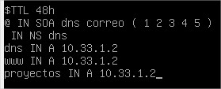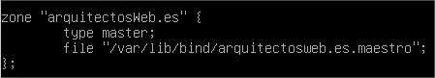El dominio funcionará bajo los nombres de dominio ***http://www.arquitectosWeb.es*** y ***http://proyectos.arquitectosWeb.es***
* La ruta de páginas por defecto del sitio será **/var/www/arquitectosWeb**

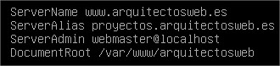

* Se mostrará la lista de ficheros de las carpetas cuando no se indica nombre de fichero en la URL, excepto para la raíz (nombre del dominio)

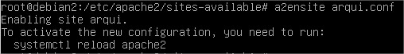

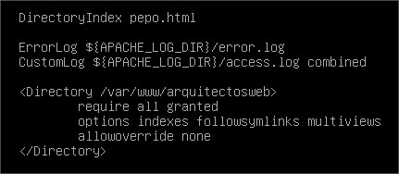

**Para que no cargue la página index.html (se requiere usar ese nombre) me he inventado un DirectoryIndex**

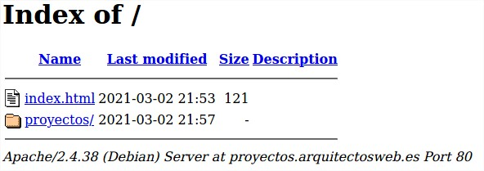

* La estructura de páginas de esta carpeta será:

/*index.html*

*/proyectos/ayuntamiento.html*

*/proyectos/bibliotecas.html*

*/proveedores/materiales/pedidos.html*

La página index.html tendrá enlaces a las otras tres páginas. Se usará direccionamiento absoluto.

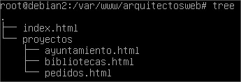

**Directorios virtuales**

* Desde la URL ***http://www.arquitectosWeb.es/planos*** se verá el contenido de la carpeta **/var/www/planos** usando un Alias.

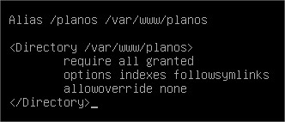

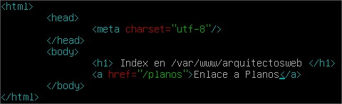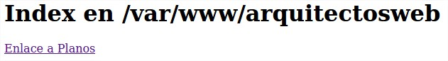

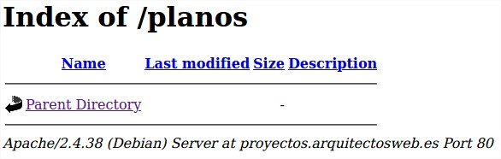

* Desde la URL ***http://www.arquitectosWeb.es/fotos*** se verá el contenido de la carpeta ***/home/administrador/fotos*** usando Enlaces simbólicos.

A esta ruta solo se podrá acceder desde Windows4 y Ubuntu1.



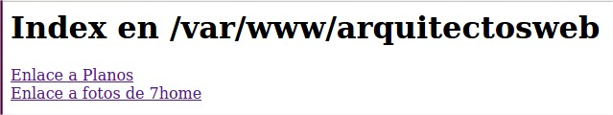

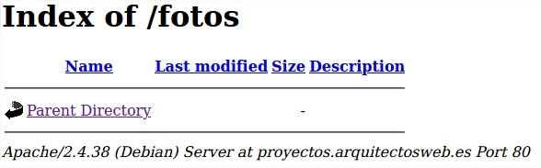

* Desde la URL **http://*www.arquitectosWeb.es*/colegio** se hará un
* redireccionamiento a [**https://www.coam.org/**](https://www.coam.org/)*(colegio de arquitectos de Madrid)*





